2013年授权的杀虫剂专利八

氟虫双酰胺杀虫微乳剂及其制备方法
本发明公开了一种氟虫双酰胺杀虫微乳剂及其制备方法。以重量百分比计，氟虫双酰胺微乳剂的配方组成为：氟虫双酰胺0.1-65％，乳化剂3-27％，渗透剂2-15％，稳定剂1-10％，助溶剂2-40％和去离子水20-78％。其制备方法是先将氟虫双酰胺与乳化剂、渗透剂、助溶剂、稳定剂于高速剪切机中搅拌混合均匀后，再加入去离子水，搅拌混合均匀，然后静置3-10小时，加热至39-58℃，充分搅拌后，即可制成氟虫双酰胺微乳剂。该氟虫双酰胺微乳剂对蔬菜、甜菜、棉花等作物多种害虫防治效果显著。该微乳剂杀虫剂对环境、人畜及其它有益生物安全，不易产生药害，且成本低廉、制备工艺简单，适宜规模化工业生产。
申请号: CN201010513721
申请日: 2010.10.20
公开（公告）号: CN101961009B
公开（公告）日: 2013.06.12
申请（专利权）人: 华南理工大学;

4-叔丁基-5-(1,2,4-三唑-1-基)-2-苄亚氨基噻唑作为制备杀虫剂的应用
本发明公开了化学结构式I所示的4-叔丁基-5-(1，2，4-三唑-1-基)-2-苄亚氨基噻唑在制备杀虫剂中的应用。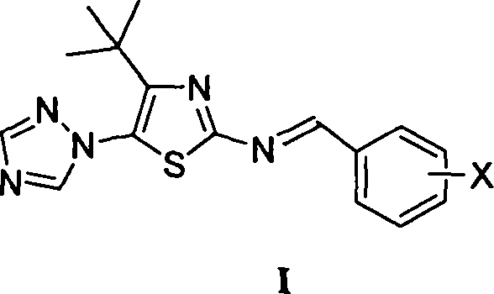其中，I式中X选自：氢、2-氯、2-氟、2-羟基、2-甲氧基、2-乙氧基、2-硝基、3-二甲氨基、3-氯、3-溴、3-氟、3-甲基、3-乙基、3-三氟甲基、3-羟基、3-甲氧基、3-乙氧基、3-硝基、3-磺酸基、3-甲磺酰氨基、3-氨磺酰基、4-二甲氨基、4-氯、4-溴、4-氟、4-甲基、4-乙基、4-三氟甲基、4-羟基、4-甲氧基、4-乙氧基、4-乙酰氧基、4-硝基、4-磺酸基、4-甲磺酰氨基、4-氨磺酰基、2-氯-5-硝基、3-乙基-4-羟基、3，4-二甲氧基、2，4-二氯、2-羟基-5-溴、2-羟基-5-碘、2-羟基-5-氯、2，4-二氟、2-羟基-3，5二溴、2-羟基-3，5二碘、2-羟基-3，5二氯或2-羟基-3，5二氟。
申请号: CN201010290133
申请日: 2010.09.25
公开（公告）号: CN101965841B
公开（公告）日: 2013.05.08
申请（专利权）人: 长沙理工大学;

一种含氟拟除虫菊酯化合物及其制备方法和应用
本发明公开了一种含氟拟除虫菊酯化合物，是4-甲氧基甲基-2，3，5，6-四氟苄基-3-(3，3，3-三氟-1-丙烯基)-2，2-二甲基环丙烷羧酸酯的立体异构体，所述的化合物是4-甲氧基甲基-2，3，5，6-四氟苄基-顺式-(E)-3-(3，3，3-三氟-1-丙烯基)-2，2-二甲基环丙烷羧酸酯，其结构式如下式(A)所示：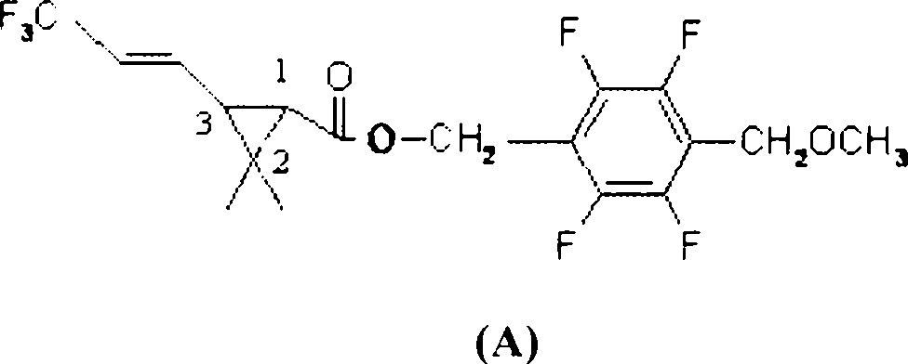式(A)中羧酸部分的碳碳双键为E构型，且羧酸部分环丙烷的1，3位上的相对立体构型为顺式。本发明含氟拟除虫菊酯化合物杀灭卫生害虫效果极其显著，为新一代高效、低毒用杀虫剂，具有非常广阔的应用前景。
申请号: CN201010290678
申请日: 2010.09.20
公开（公告）号: CN101967097B
公开（公告）日: 2013.05.22
申请（专利权）人: 中山凯中有限公司;

一种含氰基的邻苯二甲酰胺类化合物、制备方法和作为农用化学品杀虫剂的用途
本发明公开了一种含氰基的邻苯二甲酰胺类化合物、制备方法和作为农用化学品杀虫剂的用途。化合物结构如式(I)所示，各取代基定义见说明书。本发明所述的邻苯二甲酰胺类化合物具有广谱的杀虫活性，对鳞翅目害虫十分有效，尤其是对小菜蛾、棉铃虫、斜纹夜蛾等活性更好，在很低的剂量下就可以获得很好的效果。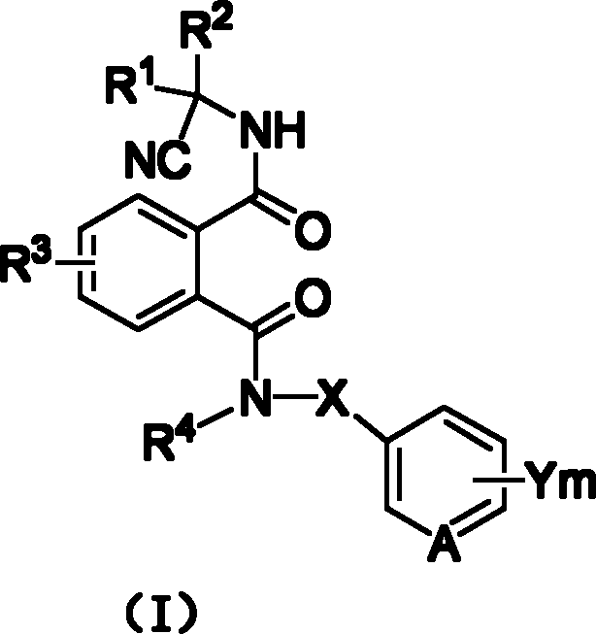
申请号: CN201010279790
申请日: 2010.09.13
公开（公告）号: CN101935291B
公开（公告）日: 2013.05.01
申请（专利权）人: 中化蓝天集团有限公司;浙江省化工研究院有限公司;

一种菊酯微胶囊的制备方法
一种菊酯微胶囊的制备方法，涉及杀虫剂的生产技术领域，将海藻酸酰胺化衍生物与水混合，制成海藻酸酰胺水溶液，海藻酸酰胺化衍生物的海藻酸酰胺的脂肪胺碳链长度为C_{4～10}；将菊酯、有机溶剂和油溶性的季铵盐混合，制成油相混合物；再将海藻酸酰胺水溶液和油相混合物在40～45℃恒温水浴中，搅拌均匀，形成乳液；向制备得到的乳液中逐滴滴加交联剂，滴毕后，继续搅拌进行凝胶化反应，从而制得粒径为1～20μm的菊酯微胶囊。本发明的制备步骤简单，制备条件温和，且不会降低被包裹的菊酯的药效。
申请号: CN201010287576
申请日: 2010.09.13
公开（公告）号: CN101978825B
公开（公告）日: 2013.08.14
申请（专利权）人: 扬州大学;

N-酰基吡唑鱼藤醚及其制备方法与应用
本发明公开了一类N-酰基吡唑鱼藤醚，其具有式I所示化学结构式：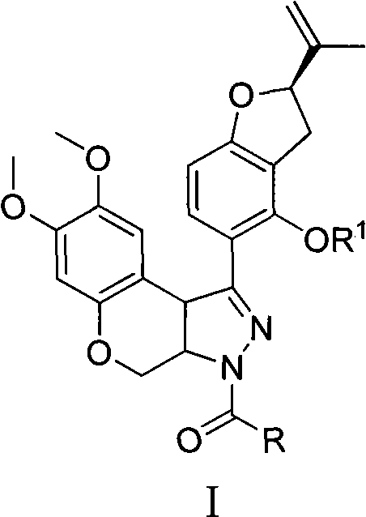其中，式I的R选自：C₁～C₂烷基；C₃～C₅直链或支链烷基；R¹选自：C₁～C₂烷基，C₃～C₇直链或支链烷基，烯丙基，2-甲基烯丙基，X(CH₂)_{n}，X＝Cl，Br，C₆H₅，n＝1、2或3。N-酰基吡唑鱼藤醚的制备方法是(2R)-5-[7，8-二甲氧基-3，3a，4，9b-四氢苯并吡喃并[3，4-c]吡唑-1-基]-2-(丙烯-2-基)-2，3-二氢苯并呋喃-4-酚与酰氯或酸酐按1∶1摩尔比反应得到N-酰基吡唑鱼藤酚；N-酰基吡唑鱼藤酚与烷基化剂反应得到N-酰基吡唑鱼藤醚。N-酰基吡唑鱼藤醚作为制备杀虫剂的应用。
申请号: CN201010273525
申请日: 2010.09.07
公开（公告）号: CN102399230B
公开（公告）日: 2013.08.28
申请（专利权）人: 湖南大学;

一种合成吡虫啉后的分离回收工艺
本发明涉及杀虫剂生产工艺领域，公开了一种合成吡虫啉后的分离回收工艺。本发明所述分离回收工艺包括在2-硝基亚氨基咪唑烷、NaOH及2-氯-5氯甲基吡啶进行缩合反应后的反应溶液初步蒸馏出DMF后加萃取剂萃取，下层物质为2-硝基亚氨基咪唑烷。本发明所述分离回收工艺还包括取上述萃取后上清液蒸干，加洗脱剂结晶、过滤，洗脱剂洗涤沉淀，滤液混合洗涤后溶液蒸馏至体积为1/10-1/5，结晶、正压过滤再次得沉淀。本发明所述分离回收工艺使原料2-硝基亚氨基咪唑烷回收率得到提高，回收的2-硝基亚氨基咪唑烷可直接再次作为反应原料，实现反应连投，缩短生产周期，分离出残留DMF，提高吡虫啉纯度，降低精制工段的废水量。
申请号: CN201010266376
申请日: 2010.08.25
公开（公告）号: CN101921261B
公开（公告）日: 2013.05.01
申请（专利权）人: 山东海利尔化工有限公司;

园林树木防水、防腐与防虫害组合物
本发明公开了一种园林树木防水、防腐与防虫害体系，为解决现园林树木腐烂的病害无法很好的消除而发明。该体系包括一提高树木防水量的防水剂组合物和一诱导树木产生抗病能力的系统诱导抗病剂组合物以及一生物杀伤有效量的生物杀伤剂组合物。其中防水剂选自氧化烷基二甲基胺和防水季铵化合物；系统诱导抗病剂选自壳聚糖、天然赤霉素、吲哚乙酸和芸苔素内酯；生物杀伤剂选自三唑类、苯并咪唑类和甲氧基丙烯酸酯类杀菌剂以及拟除虫菊酯类和邻甲酰氨基苯甲酰胺类杀虫剂。本发明有效的解决了现在园林树木腐烂的病害无有效根除的问题。
申请号: CN201010256147
申请日: 2010.08.18
公开（公告）号: CN102165946B
公开（公告）日: 2013.08.28
申请（专利权）人: 北京德瑞丰农业科技有限责任公司;

一种含甲氧虫酰肼和拟除虫菊酯类杀虫剂的杀虫组合物
本发明公开了一种含甲氧虫酰肼和醚菊酯、联苯菊酯或高效氯氟氰菊酯拟除虫菊酯类杀虫剂的杀虫组合物。该组合物中甲氧虫酰肼与拟除虫菊酯类杀虫剂的重量比是40∶1～1∶10，优选为20∶1～1∶5。本杀虫组合物可以配制成水分散粒剂、可湿性粉剂、悬浮剂、悬浮乳剂、可分散油悬浮剂、乳油、微乳剂、微囊悬浮剂剂型。本发明用于防治水稻二化螟、三化螟、稻纵卷叶螟、棉花棉铃虫、苹果卷叶蛾、蔬菜甜菜夜蛾鳞翅目害虫的应用，组分合理，杀虫效果好，用药成本低，且其活性和杀虫效果不是各组分活性的简单叠加，而是有显著的增效作用，可减缓抗性的产生，对作物安全性好，符合农药制剂的安全性要求。
申请号: CN201010254816
申请日: 2010.08.17
公开（公告）号: CN101919386B
公开（公告）日: 2013.04.17
申请（专利权）人: 陕西上格之路生物科学有限公司;

